送付先 エネルギー・エージェンシーふくしま 行き
E-mail : e.a.fukushima@f-open.or.jp

福島県再生可能エネルギー関連産業推進研究会
令和3年度第2回風力分科会 参加申込書

1 | 会社・団体名、所属 |  | 現地集合
 |  |  | バス乗車
 | 役職 | 名前 | 乗車場所  ① ・ ②
 | 携帯電話番号 | E-mail
2 | 会社・団体名、所属 |  | バス乗車
 |  |  | 現地集合
 | 役職 | 名前 | 乗車場所  ① ・ ②
 | 携帯電話番号 | E-mail
- バス乗車・現地集合のいずれかを丸で囲んでください。
なお、バス乗車の方は、乗車場所を丸で囲んでください。
- 分科会では、参加者相互の交流を目的として、氏名、会社・団体名、所属・役職までを一覧にし、参加者へ
お配りしますので、あらかじめ御了承ください。
- 視察先へも入門審査の為、氏名・企業名・役職の名簿を提出しますので、こちらも御了承ください。

申込締切：令和3年１1月2日(火) 12：00

◆ 集合場所 ◆
①福島県ハイテクプラザ（集合時間：8：50） ②郡山駅西口（集合時間9：20）
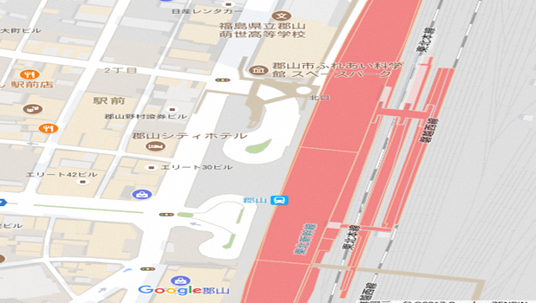
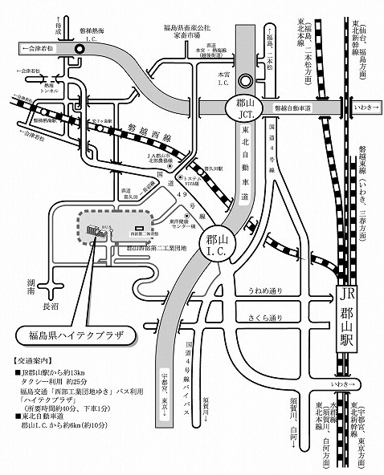
バス待機場所
郡山駅
福島方面
東京方面

〒963-0215 福島県郡山市待池台1-12 (福島県ハイテクプラザ内)
（公財）福島県産業振興センター エネルギー・エージェンシーふくしま
Tel:024-963-0121 Fax:024-963-0122
E-mail : e.a.fukushima@f-open.or.jp

